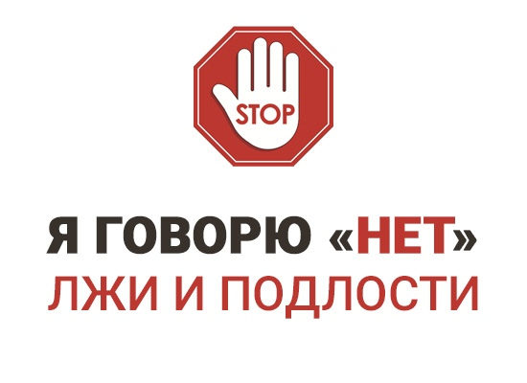

**ОСТОРОЖНО МОШЕННИКИ!**

**НЕ ВЕРЬТЕ -** сотрудники службы безопасности банка, либо правоохранительных органов  
не станут звонить Вам и предупреждать  
о совершении в отношении Вас мошеннических действий и необходимости перевода денег для  
их сохранности на «безопасный счет».  
Не будут присылать Вам в мессенджеры фотоизображения своих удостоверений  
и убеждать проверить в Интернете принадлежность номеров, с которых осуществляются ими звонки.

**НЕ ДОВЕРЯЙТЕ** информации, если Вам сообщают, что Ваш родственник или знакомый попал в беду и нужна крупная сумма денег. Свяжитесь с ними и уточните так ли это.

**НЕ СОГЛАШАЙТЕСЬ** на приглашения  
в Интернете заработать на бирже либо принять участие в розыгрыше призов, купить чудодейственные лекарства, приборы или дешевые вещи и продукты, получить приз лотереи, в которой Вы не принимали участие.

**НЕ РАСПРОСТРАНЯЙТЕ** свои персональные данные, тем более по телефону.

БЕРЕГИТЕ СВОИ СБЕРЕЖЕНИЯ  
И НЕ ПОДДАВАЙТЕСЬ НА УЛОВКИ ЗЛОУМЫШЛЕННИКОВ

**В случаи если Вы стали потерпевшим или свидетелем указанных выше преступлений, Вы можете обраться:**

- в управление Министерства внутренних дел Российской Федерации по Хабаровскому краю (г. Хабаровск, Уссурийский бульвар, д. 2, телефон +7 (4212) 38-10-06);

- в Следственное управление Следственного комитета Российской Федерации по Хабаровскому краю и Еврейской автономной области (г. Хабаровск, Уссурийский бульвар, д. 5, телефон +7 (4212) 54-41-98)

- в прокуратуру Хабаровского края (г. Хабаровск ул. Шевченко, д. 6, телефон +7 (4212) 32-48-38);

- ближайшие к Вам городские и районные прокуратуры, отделы полиции, следственные отделы следственного комитета.

Статьей 159 УК РФ предусмотрена уголовная ответственность за совершение мошеннических действий.

Статьей 159.3 УК РФ предусмотрена уголовная ответственность за совершение мошенничества с использованием электронных средств платежа.

Статьей 159.6 УК РФ предусмотрена уголовная ответственность за совершение мошенничества в сфере компьютерной информации

**ПРОКУРАТУРА ХАБАРОВСКОГО КРАЯ**

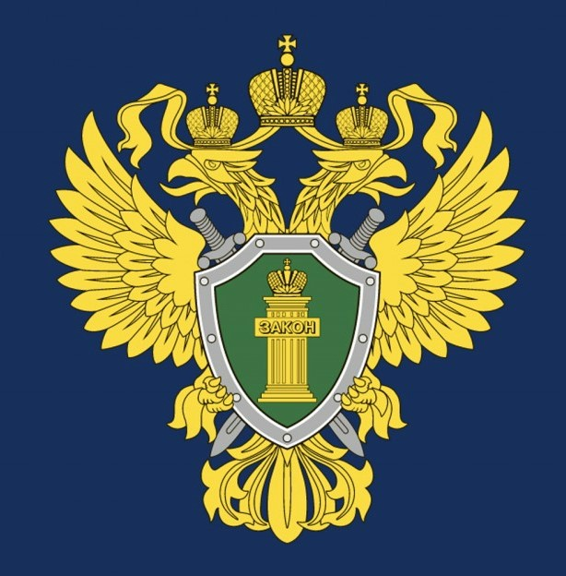

**«Как не стать жертвой преступников, действующих дистанционным способом»**

г. Хабаровск

2024